355 nm HOLO/OR 整形技术方案
设计要求X：1.5 mm 近似平行 Top-Hat · Y：1.0 µm 聚焦 总长1米，最有一片镜子聚焦距离100mm
设计 X 向采用 +160/-40 mm、间距 120 mm 的 4× 无焦缩束组，把 6 mm 准直线光缩为 1.5 mm； YFL 在 X 平面为无光焦度，所以不会把 X 聚焦。Y 向独立扩束至 54.24 mm 后由 fY=100 mm 柱面镜聚焦至 1.0 µm。

方案介绍
本版修正了此前将 z=600 mm 元件写成 XFL/YFL 的错误。正确结构是 YFL：只对 Y 聚焦，X 方向没有光焦度；XZ 图中该元件以虚线表示，X 光束在其前后保持约 1.5 mm 宽。
由于最终 X 指标是“1.5 mm 近似平行光”，所选 HOLO/OR 产品为定制 Collimated Beam Shaper Module。HOLO/OR 官方资料把准直输出定义为双元件模块：第一元件完成强度重分配，第二元件展平相位。

1. 需求与设计输入
类别 | 参数 | 设计值/约束 | 定义
光源 | 波长 | 355 nm | 全部 DOE、透镜与镀膜按 355 nm
光源 | M² | 1.2 | 用于 Y 向衍射极限计算
光源 | 出口直径 | 1.0 mm | 全 1/e² 直径
整形模块输入 | 圆形准直光斑 | 6.0 mm | SBE1/SBE2 扩束后；X/Y 相同
终端 X | 线宽 | 1.5 mm | 全 1/e² 宽度，近似平行光
终端 X | 平均残余倾角 | ≤10 µrad（暂定） | 去除 piston 后的一阶相位斜率
终端 X | 相位 RMS | ≤0.10 rad（暂定） | 去除 piston/平均倾角后，保留曲率
终端 X | 曲率边缘斜率 | ≤50 µrad（暂定） | 半宽除以拟合波前曲率半径
终端 Y | 聚焦宽度 | 1.0 µm | 全 1/e² 宽度
结构 | Y 工作距离 | 100 mm | YFL 至目标面

2. HOLO/OR 产品选择
最终选择：HOLO/OR Collimated Beam Shaper Module，定制 355 nm、6 mm 输入、X 向线形平顶输出。官方页面给出该系列可定制 lines 等形状，并说明输出形状可在较长传播范围保持准直；正式尺寸、效率、口径和料号必须由 HOLO/OR 报价确认。
项目 | 最终路线
HOLO/OR 系列 | Collimated Beam Shaper Module
输出物理量 | 准直线形强度 + 展平波前
元件数 | 厂商说明为双元件模块
对本项目作用 | 满足 X 近似平行光的产品架构
型号状态 | 定制 RFQ；正式 PN 待厂商确认

3. 系统方案与元件表

3.1 功能链
阶段 | 作用轴 | 功能
SBE1/SBE2 | X + Y | 激光后的第一组圆对称 6× 扩束；输出约 6 mm 准直圆斑
CBSM1/CBSM2 | X | 第一元件强度映射，第二元件相位展平；Y 不变
YBE1/YBE2 | Y | 9.040× Y 向扩束，X 不变
CXC1/CXC2 | X | +160/-40 mm、间距 120 mm 的 4× 无焦缩束，6 mm→1.5 mm
YFL | Y | fY=100 mm；X 光焦度=0
TARGET | X + Y | X 为 1.5 mm 近似平行线光；Y 为 1.0 µm 焦斑

3.2 元件位置与光焦度
ID | Z / mm | 作用轴 | 焦距 / 功能 | 说明
LASER | 0 | - | 355 nm | 出口全 1/e² 直径约 1.0 mm
SBE1 | 30 | X=Y | f=-10 mm | 第一光学元件；圆对称负透镜
SBE2 | 80 | X=Y | f=+60 mm | 与 SBE1 构成唯一圆对称 6× 扩束组
CBSM1 | 150 | X | 强度映射 | HOLO/OR 定制模块第一元件
CBSM2 | 220 | X | 相位展平 | HOLO/OR 定制模块第二元件
YBE1 | 250 | Y | fY=-20 mm | Y 向负柱面镜
YBE2 | 410.8 | Y | fY=+180.8 mm | Y 向 9.040× 扩束
CXC1 | 430 | X | fX=+160 mm | X 无焦缩束第一片
CXC2 | 550 | X | fX=-40 mm | 与 CXC1 间距 120 mm
YFL | 600 | Y only | fY=+100 mm；fX=∞ | 最终镜只对 Y 聚焦；X 光焦度=0
TARGET | 700 | - | 工作面 | X 1.5 mm 近似平行；Y 1.0 µm

z=600 mm 的元件必须在采购图和装调图中标注为 YFL，而不是 XFL/YFL。其柱轴方向应使 X 平面看到平行平板或零功率通道；不允许在 X 方向引入 f=100 mm 的二次相位

4. XZ / YZ 光路图

4.1 XZ 平面：X 近似平行光
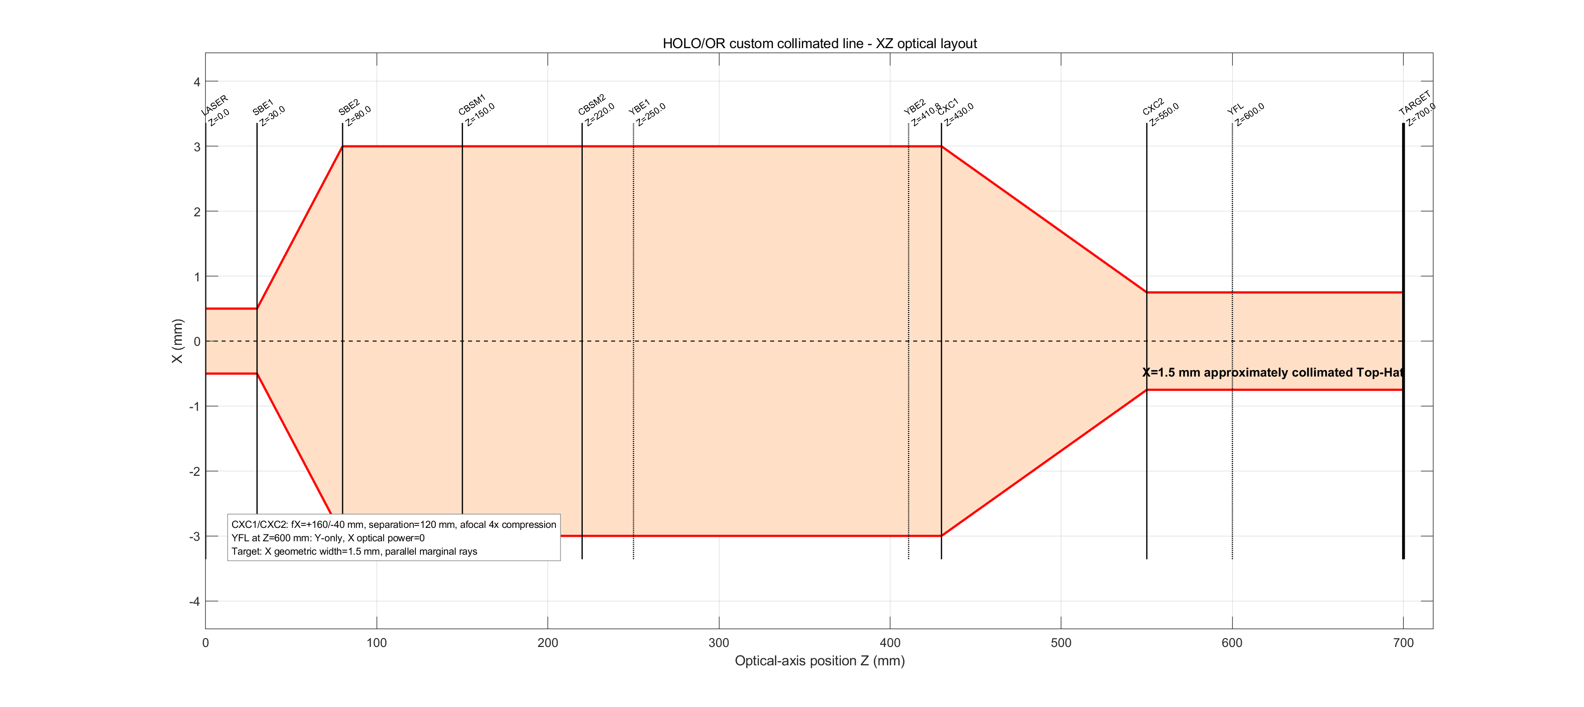
图 1 最终 HOLO/OR 准直线光方案 XZ 光路。YFL 为虚线，表示 X 光焦度为 0。
SBE1/SBE2 将 X 从 1 mm 扩到 6 mm。CBSM1/CBSM2 后 X 保持准直；CXC1/CXC2 只做一次无焦缩束，z=550 mm 后到目标面保持约 1.5 mm。

4.2 YZ 平面：Y 向 100 mm 工作距离聚焦
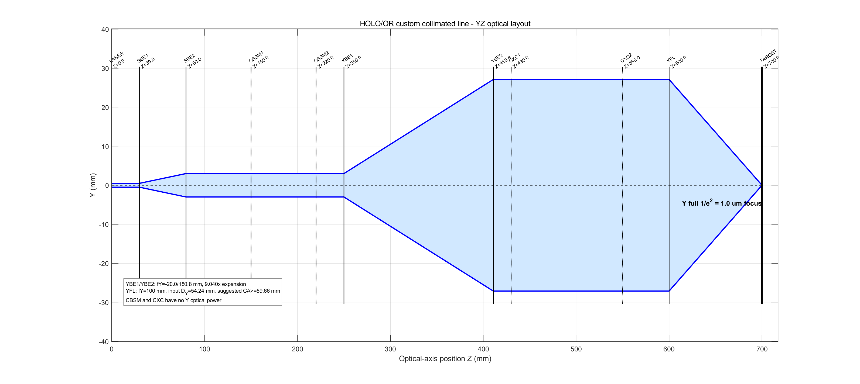
图 2 最终方案 YZ 光路。YBE1/YBE2 扩束，YFL 在 100 mm 后把 Y 聚焦到 1.0 µm。
由 dY=4M²λfY/(πDY) 得 DY=54.24 mm；留 10% 余量时 YFL 建议有效口径不小于 59.66 mm。该大口径只发生在 Y 方向，X 方向不跟随 Y 扩束，因此无需把所有元件做成约 60 mm 的圆口径。

5. 模型原理与相位证据

5.1 DOE 的相位调制机理
HOLO/OR 的 DOE（Diffractive Optical Element）是透明基底上的微结构相位元件。它不是通过吸收刻出强度图案，而是利用表面浮雕高度产生空间变化的光程差，对入射高斯光束的复振幅相位进行编码；后续自由传播或透镜的傅里叶变换再把相位调制转换为目标强度分布。
LaTeX: U_0(x,y)=A_0(x,y)\exp\!\left[i\phi_0(x,y)\right]
LaTeX: t_{\mathrm{DOE}}(x,y)=\exp\!\left[i\phi_{\mathrm{DOE}}(x,y)\right]
LaTeX: U_0^{+}(x,y)=U_0(x,y)t_{\mathrm{DOE}}(x,y)
若 DOE 浮雕高度为 h(x,y)，基底折射率为 n(λ)，空气折射率近似为 1，则薄元件近似下的相位延迟为：
LaTeX: \phi_{\mathrm{DOE}}(x,y)=\frac{2\pi}{\lambda}\left[n(\lambda)-1\right]h(x,y)\pmod{2\pi}
HOLO/OR 公开说明其 DOE 使用光刻和等离子刻蚀制造相位台阶。实际产品可采用连续或多级量化相位；量化、刻蚀深度误差、零级光和高阶衍射会影响效率和均匀度，但理想仿真首先按纯相位、近乎无吸收元件处理。

5.2 单元件焦面型与双元件准直型
HOLO/OR 的标准单元件 Top-Hat Beam Shaper 通常不自带聚焦光焦度。它对入射光施加预设计相位，并配合外部聚焦镜在指定焦面或远场形成平顶强度；该平顶面上的相位一般不是平坦的。
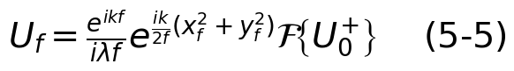
LaTeX: U_f(x_f,y_f)=\frac{\exp(ikf)}{i\lambda f}\exp\!\left[\frac{ik}{2f}(x_f^2+y_f^2)\right]\mathcal{F}\!\left\{U_0^{+}(x,y)\right\}_{f_x=x_f/(\lambda f),\,f_y=y_f/(\lambda f)}
本方案需要 HOLO/OR Collimated Beam Shaper Module 的定制线形版本。依据厂商公开的双元件原理，第一元件把高斯能量重新映射为线形平顶振幅，并在第二元件所在平面形成所需强度；第二元件补偿该平面的残余相位，使模块出口同时满足平顶强度和近似平坦波前。
LaTeX: U_1^{+}=U_{\mathrm{in}}\exp(i\phi_1),\qquad U_2^{-}=\mathcal{P}_{L}\{U_1^{+}\}
LaTeX: \phi_2(x,y)=-\arg\!\left[U_2^{-}(x,y)\right]+\phi_{\mathrm{ref}}(x,y)
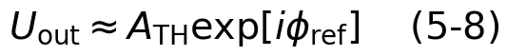
LaTeX: U_{\mathrm{out}}(x,y)=U_2^{-}(x,y)\exp[i\phi_2(x,y)]\approx A_{\mathrm{TH}}(x,y)\exp[i\phi_{\mathrm{ref}}(x,y)]
对理想准直输出，参考相位 φref 可取常数或仅含允许的整体倾角；若存在明显二次相位，则对应有限波前曲率，说明光束仍在会聚或发散。

5.3 本方案中 HOLO/OR DOE 的作用范围
HOLO/OR 模块只负责 X 向线形平顶强度及出口 X 波前，Y 方向保持原输入特性。模块输入为约 6 mm 的圆形准直光，输出设为约 6 mm 宽的准直线光。后级 CXC1/CXC2 是 X 向无焦缩束组，把 6 mm 缩为 1.5 mm；YBE1/YBE2 和 YFL 只作用于 Y。末片 YFL 在 X 平面必须等效为单位矩阵，不得给 X 增加二次聚焦相位。
厂商标准 TopHatSim.p 只输出焦面归一化强度，可用于验证标准 ST-426-I-Y-A 的强度曲线和 MATLAB 调用链，但不能输出最终定制准直模块的专有相位。本项目采用：HOLO/OR 强度模型、独立双元件复场对比、最终 HOLO/OR 复振幅/相位文件或样机波前实测。

6. 数学模型

6.1 入射光束模型
仿真在 X、Y 可分离的标量旁轴近似下进行。模块输入采用准直高斯光束；D=2w 为强度下降到峰值 exp(-2) 处的全直径。
LaTeX: U_{\mathrm{in}}(x,y)=U_0\exp\!\left[-\frac{x^2+y^2}{w^2}\right],\qquad I_{\mathrm{in}}=|U_{\mathrm{in}}|^2=I_0\exp\!\left[-\frac{2(x^2+y^2)}{w^2}\right]

6.2 一维高斯到平顶的能量映射
HOLO/OR 的实际优化相位属于厂商知识产权目前未提供；令输入坐标为 ξ、输出坐标为 x，要求两侧累计功率相等：
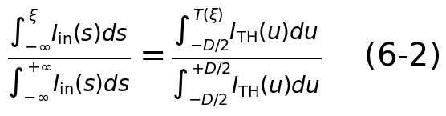
LaTeX: \frac{\int_{-\infty}^{\xi} I_{\mathrm{in}}(s)\,ds}{\int_{-\infty}^{+\infty} I_{\mathrm{in}}(s)\,ds}=\frac{\int_{-D_{\mathrm{TH}}/2}^{T(\xi)} I_{\mathrm{TH}}(u)\,du}{\int_{-D_{\mathrm{TH}}/2}^{+D_{\mathrm{TH}}/2} I_{\mathrm{TH}}(u)\,du}
为避免理想硬边导致的高频振铃，数值对比采用 m=8 的超高斯目标振幅：
LaTeX: A_{\mathrm{TH}}(x)=A_0\exp\!\left[-\left|\frac{x}{D_{\mathrm{TH}}/2}\right|^m\right],\qquad m=8
若两相位元件间距为 L，在小角度几何近似下，第一相位的局部梯度使光线从 ξ 偏转到 T(ξ)：
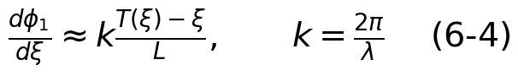
LaTeX: \frac{d\phi_1}{d\xi}\approx k\,\frac{T(\xi)-\xi}{L},\qquad k=\frac{2\pi}{\lambda}

6.3 角谱传播与第二相位面
复场传播采用角谱法。它同时保留振幅和相位，因而能评价模块后的透镜是否破坏相位展平。
LaTeX: U(x,y;z)=\mathcal{F}^{-1}\!\left\{\mathcal{F}[U(x,y;0)]H(f_x,f_y;z)\right\}
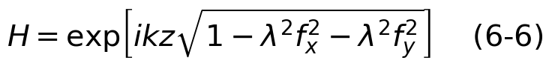
LaTeX: H(f_x,f_y;z)=\exp\!\left[ikz\sqrt{1-\lambda^2f_x^2-\lambda^2f_y^2}\right]
第二元件相位取为传播到该面的相位共轭，再叠加允许的参考平面相位，从而令出口平均倾角和曲率接近零。之后同一复场继续传播通过 CXC1/CXC2；YFL 在 X 方向不乘任何薄透镜相位。

6.4 薄透镜与 X 向无焦缩束
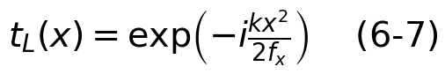
LaTeX: t_L(x)=\exp\!\left(-i\frac{kx^2}{2f_x}\right)
LaTeX: P(d)=\begin{bmatrix}1&d\\0&1\end{bmatrix},\qquad L(f)=\begin{bmatrix}1&0\\-1/f&1\end{bmatrix}
LaTeX: M_{\mathrm{CXC}}=L(-40)P(120)L(160)=\begin{bmatrix}0.25&120\\0&4\end{bmatrix}
矩阵 C=0，说明平行输入的中心/边缘光线输出仍无几何会聚；A=0.25，把 6 mm 缩为 1.5 mm。末级 YFL 在 X 平面为单位矩阵 I，因此：
LaTeX: M_{X,\mathrm{total}}=P(150)I_{\mathrm{YFL},X}M_{\mathrm{CXC}},\qquad I_{\mathrm{YFL},X}=\begin{bmatrix}1&0\\0&1\end{bmatrix}

6.5 Y 向聚焦模型
Y 向采用 M² 修正的高斯束腰关系。目标全 1/e² 宽度 dY=1.0 µm、fY=100 mm、λ=355 nm、M²=1.2 时：
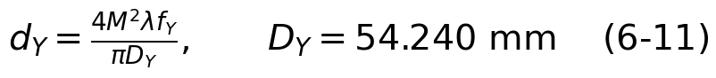
LaTeX: d_Y=\frac{4M^2\lambda f_Y}{\pi D_Y},\qquad D_Y=\frac{4M^2\lambda f_Y}{\pi d_Y}=54.240\ \mathrm{mm}

6.6 相位、准直与验收指标
在有效 X 光斑内对展开相位作二次拟合。平均倾角来自一次项，曲率来自二次项；相位 RMS 仅去除 piston 和平均倾角，保留二次曲率，以免把会聚或发散误判为准直。
LaTeX: \phi_{\mathrm{fit}}(x)=a_2x^2+a_1x+a_0,\qquad \bar{\theta}_x=\frac{\lambda}{2\pi}a_1
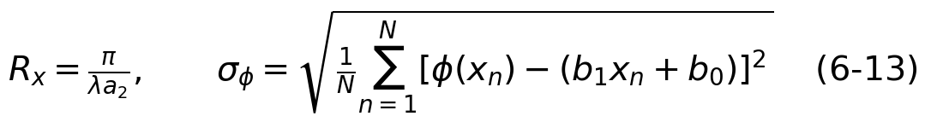
LaTeX: R_x=\frac{\pi}{\lambda a_2},\qquad \sigma_\phi=\sqrt{\frac{1}{N}\sum_{n=1}^{N}\left[\phi(x_n)-(b_1x_n+b_0)\right]^2}
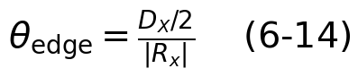
LaTeX: \theta_{\mathrm{edge}}=\frac{D_X/2}{|R_x|}
本项目暂定判据为 |θ̄x|≤10 µrad、σφ≤0.10 rad、θedge≤50 µrad。

6.7 数值流程与模型假设
- 输入 355 nm、6 mm 准直高斯复场，并乘以第一相位面。
- 采用角谱法传播到第二元件，建立目标平顶振幅并抵消残余相位。
- 将模块出口复场传播至 CXC1，依次施加 +160 mm 薄透镜、120 mm 传播、-40 mm 薄透镜及到目标面的传播。
- X 传播中不施加 YFL 相位；Y 方向独立用高斯束腰模型验证 1.0 µm 焦斑和 54.24 mm 入射直径。
- 输出线宽、平均倾角、相位 RMS、曲率和 ABCD 状态；取得 HOLO/OR 官方复场后用相同指标复核。

7. MATLAB R2019b 实现
项目 | 记录
MATLAB | D:\Program Files\Polyspace\R2019b\bin\matlab.exe
主程序 | 02_matlab_code/run_HOLOOR_collimated_line_R2019b.m
统一配置 | 02_matlab_code/common_holoor_collimated_config.m
HOLO/OR 相位检查 | 02_matlab_code/run_holoor_collimated_solution.m
独立相位对比 | 02_matlab_code/simulate_holoor_phase_surrogate.m
光路图 | 02_matlab_code/plot_holoor_collimated_paths.m
结果目录 | 03_simulation_results/collimated_line_R2019b

8. 仿真结果与判定

8.1 独立双元件复场对比
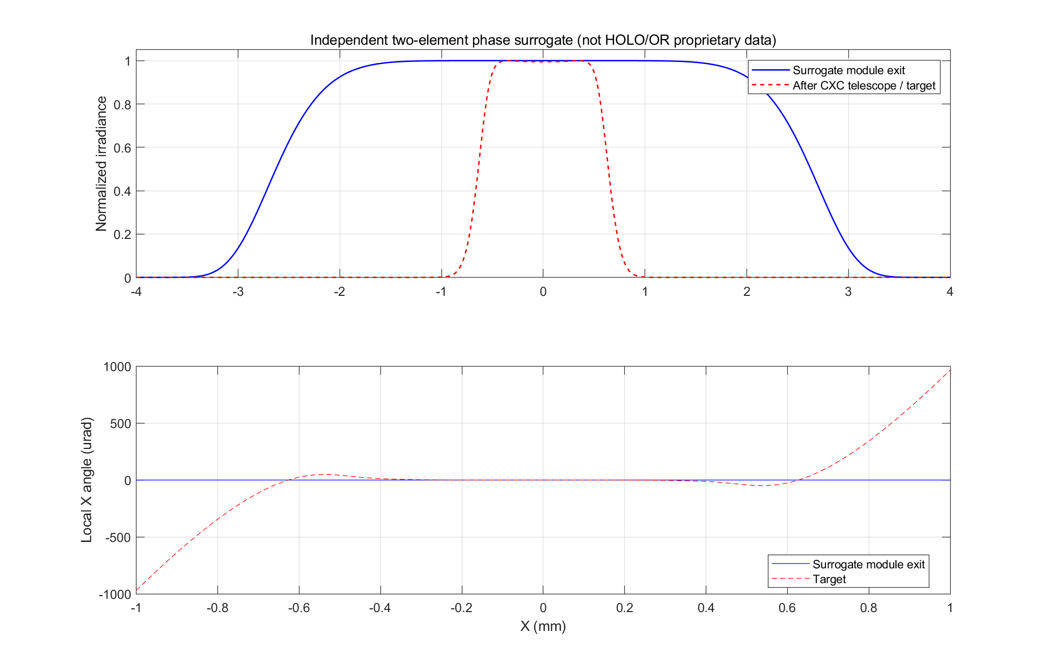
图 3 独立双元件复场模型经实际 CXC 后级传播的强度与局部相位角。
指标 | 计算值 | 设计判据
目标 X 全 1/e² 宽度 | 1.503906 mm | 与 1.5 mm 偏差 0.260%
目标平均波前倾角 | 约 0 µrad | ≤10 µrad
目标相位 RMS | 0.03785 rad | ≤0.10 rad
目标拟合曲率半径 | 约 -27.43 m | 记录项
目标曲率边缘斜率 | 27.34 µrad | ≤50 µrad
设计复核 | 通过 | 独立模型 + 几何共同通过

8.4 ST-426-I-Y-A 强度参考
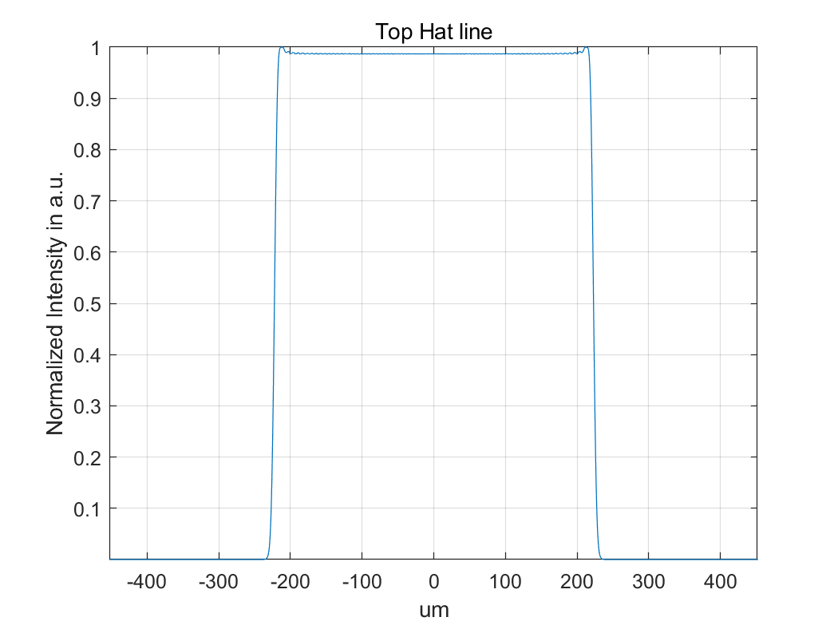
图 4 本地 HOLO/OR TopHatSim.p 的 ST-426-I-Y-A 焦面线形强度参考。它不代表最终准直模块的相位。
该参考运行使用 355 nm、6 mm 输入光斑、15 mm CA、f=100 mm，在 R2019b 中得到约 0.452935 mm 的原生全 1/e² 线宽。它用于证明厂商黑箱的 MATLAB 调用和强度提取链路，不再用于证明终端 X 准直。

附录 B：官方资料
[1] HOLO/OR, Collimated Beam Shaper Module, https://www.holoor.co.il/collimated-beam-shaper/（访问：2026-08-13）。
[2] HOLO/OR, Beam Shaper product page, https://www.holoor.co.il/product/beam-shaper/（访问：2026-08-13）。
[3] HOLO/OR, FAQ, https://www.holoor.co.il/faq/（访问：2026-08-13）。
[4] HOLO/OR, Beam Shaper Advantages / Single vs Multi Element, https://www.holoor.co.il/beam-shaper-advantages/（访问：2026-08-13）。
[5] HOLO/OR, Top Hat Beam case study, https://www.holoor.co.il/top-hat-beam/（访问：2026-08-13）。
[6] HOLO/OR, TH MATLAB Tutorial，本资料包 04_official_references/TH_MATLAB_Tutorial.pdf。

